Знакомство с Cisco Packet Tracer

Лабораторная работа № 1

Шулуужук Айраана НПИбд-02-22

Содержание

# 1 Цель работы

Установка инструмента моделирования конфигурации сети Cisco Packet Tracer, знакомство с его интерфейсом

# 2 Задание

1. Установить на домашнем устройстве Cisco Packet Tracer.
2. Постройте простейшую сеть в Cisco Packet Tracer, проведите простейшую настройку оборудования

# 3 Выполнение лабораторной работы

Создадим проект под названием lab_PT-01.pkt. В рабочем пространстве разместим концентратор (Hub-PT) и четыре оконечных устройства PC. Соединим оконечные устройства с концентратором прямым кабелем (рис. 1).

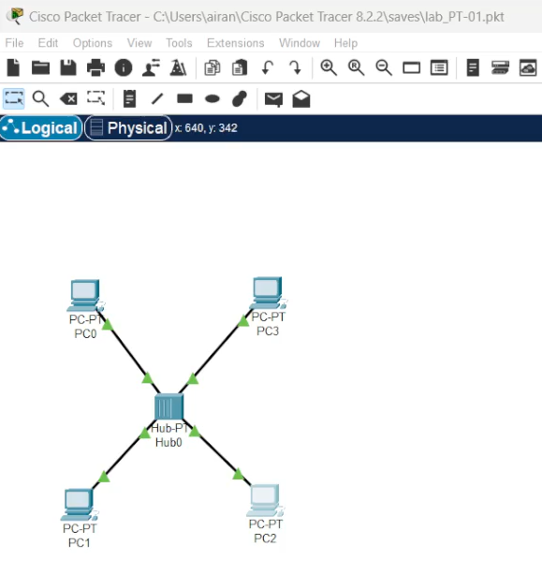

Рис. 1: создание нового проекта и топологии сети

Щёлкнув последовательно на каждом оконечном устройстве, зададим статические IP-адреса 192.168.1.11, 192.168.1.12, 192.168.1.13, 192.168.1.14 с маской подсети 255.255.255.0 (рис. 2).

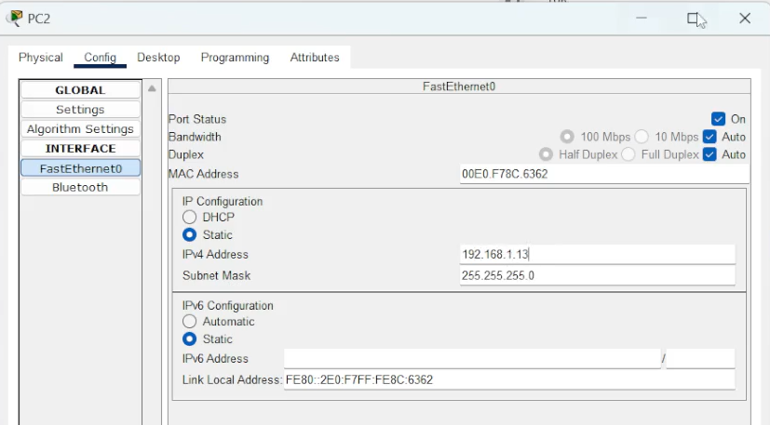

Рис. 2: настройка статического IP-адреса на оконечных устройствах

В основном окне проекта перейдем из режима реального времени (Realtime) в режим моделирования (Simulation). Выберим на панели инструментов мышкой «Add Simple PDU (P)» и щёлкнем сначала на PC0, затем на PC2. В рабочей области появились два конверта, обозначающих пакеты, в списке событий на панели моделирования должны появиться два события, относящихся к пакетам ARP и ICMP соответственно. На панели моделирования нажмем кнопку «Play» и проследите за движением пакетов ARP и ICMP от устройства PC0 до устройства PC2 и обратно (рис. 3).

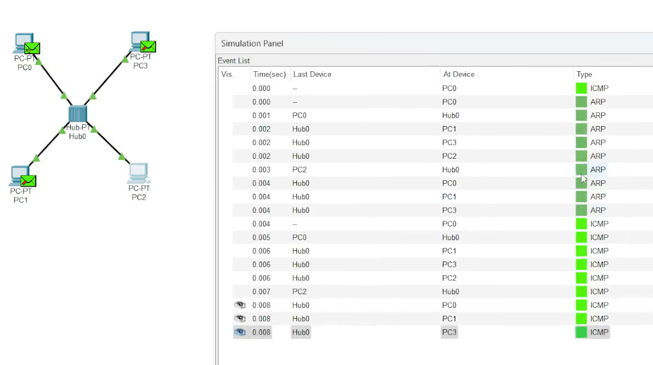

Рис. 3: просмотр движения пакетов ARP и ICMP от устройства PC0 до устройства PC2 и обратно

Щёлкнув на строке события, откроем окно информации о PDU и изучим, что происходит на уровне модели OSI при перемещении пакета (рис. 4).

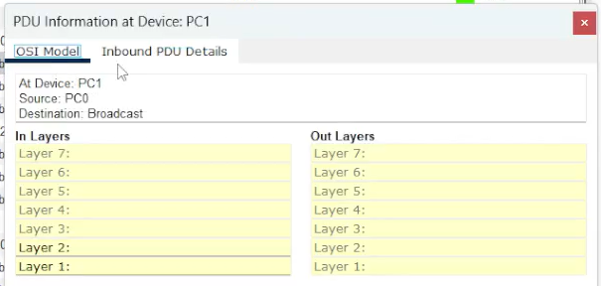

Рис. 4: просмотр информации на уровне модели OSI при перемещении пакета

Используя кнопку «Проверь себя» (Challenge Me) на вкладке OSI Model, ответим на вопросы (рис. 5).

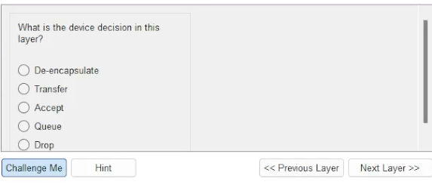

Рис. 5: ответы на вопросы

Откроем вкладку с информацией о PDU. Исследуем структуру пакета ICMP. Опишем структуру кадра Ethernet и MAC-адресов (рис. 6).

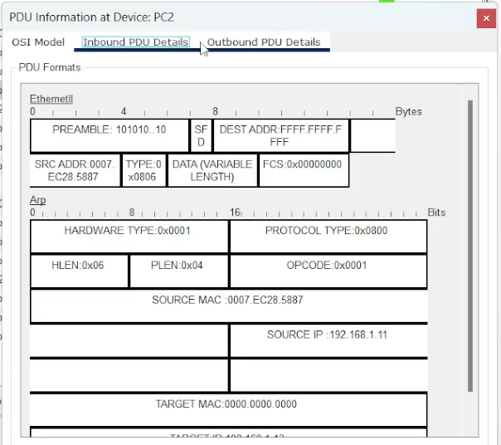

Рис. 6: структура пакета ICMP

Очистим список событий, удалив сценарий моделирования. Выберем на панели инструментов мышкой «Add Simple PDU (P)» и щёлкнем сначала на PC0, затем на PC2. Снова выберем на панели инструментов мышкой «Add Simple PDU (P)» и щёлкнем сначала на PC2, затем на PC0. На панели моделирования нажмем кнопку «Play» и проследим за возникновением коллизии (рис. 7).

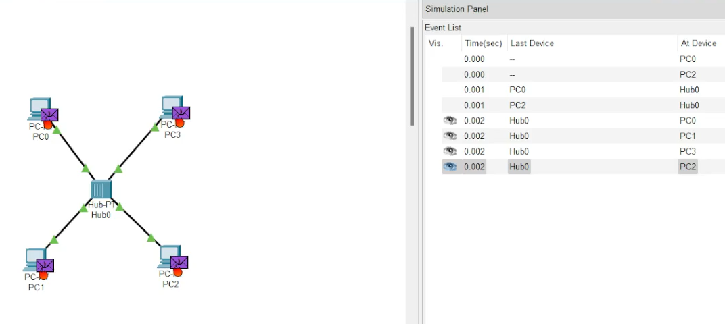

Рис. 7: возникновение коллизи

В списке событий посмотрим информацию о PDU (рис. 8).

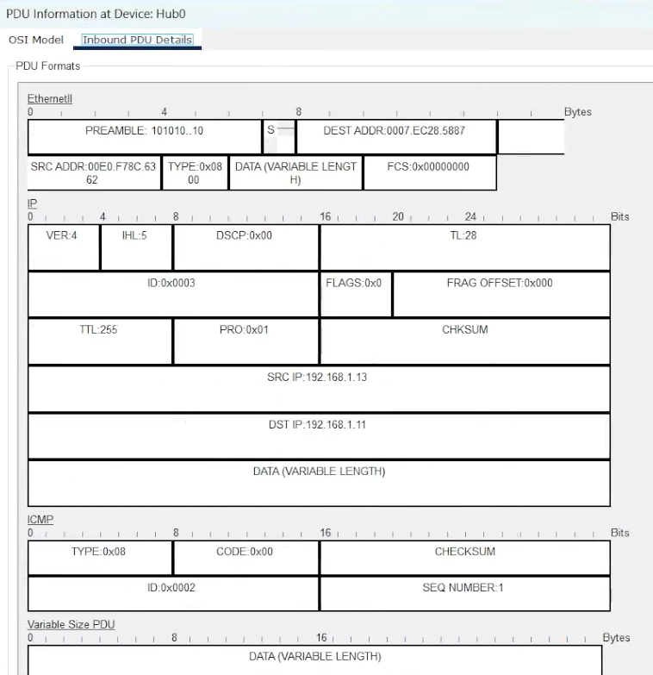

Рис. 8: просмотр информации о PDU

Перейдем в режим реального времени (Realtime). В рабочем пространстве разместим коммутатор Cisco 2950-24 и 4 оконечных устройства PC. Соединим оконечные устройства с коммутатором прямым кабелем (рис. 9).

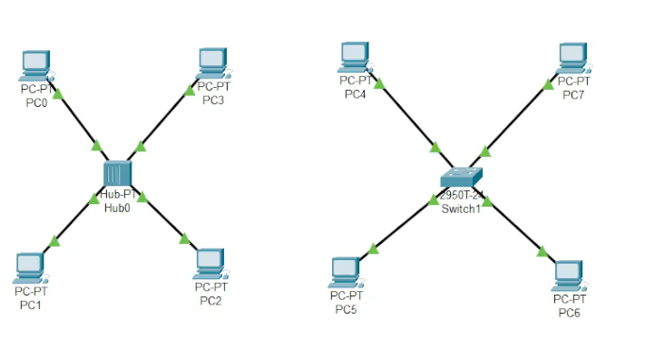

Рис. 9: размещение коммутатора Cisco 2950-24 и 4 оконечных устройств PC

Щёлкнув последовательно на каждом оконечном устройстве, зададим статические IP-адреса 192.168.1.21, 192.168.1.22, 192.168.1.23, 192.168.1.24 с маской подсети 255.255.255.0 (рис. 10).

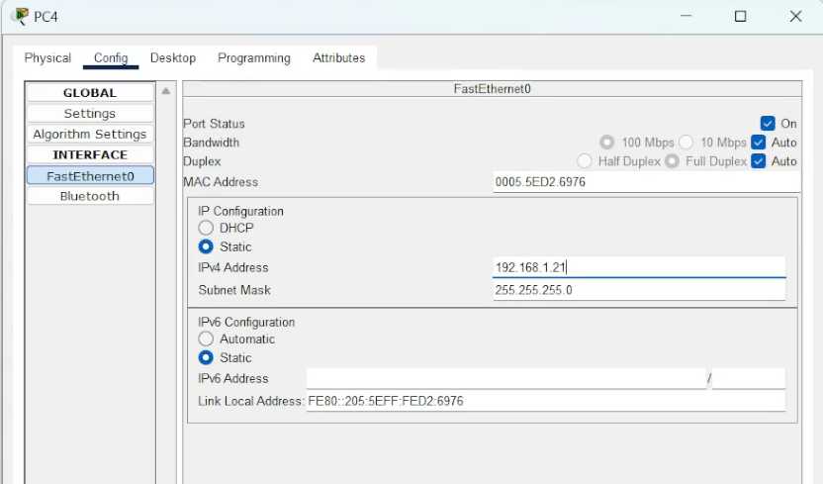

Рис. 10: настройка статического IP-адреса на оконечных устройствах

В основном окне проекта перейдем из режима реального времени (Realtime) в режим моделирования (Simulation). Выберем на панели инструментов мышкой «Add Simple PDU (P)» и щёлкнем сначала на PC4, затем на PC6. На панели моделирования нажмем кнопку «Play» и проследим за движением пакетов ARP и ICMP от устройства PC4 до устройства PC6 и обратно (рис. 11).

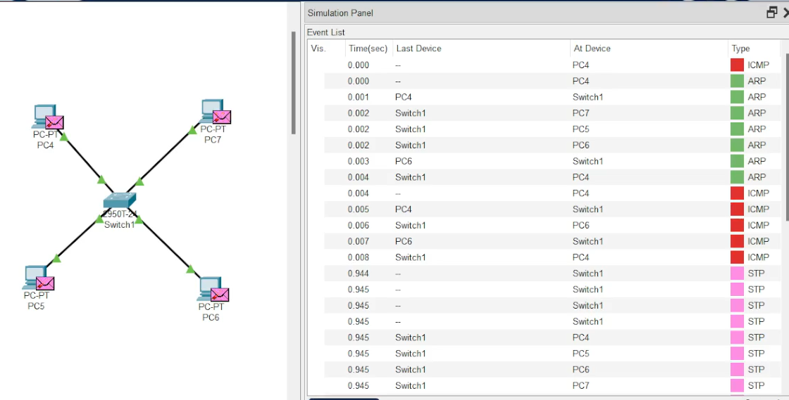

Рис. 11: просмотр за движением пакетов ARP и ICMP от устройства PC4 до устройства PC6 и обратно

Исследуем структуру пакета ICMP. Опишем структуру кадра Ethernet и MAC-адресов (рис. 12).

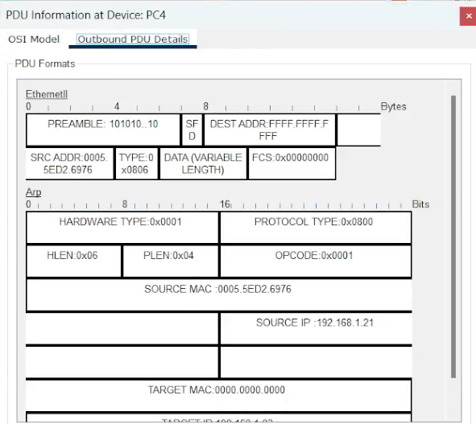

Рис. 12: структура пакета ICMP

Очистим список событий, удалив сценарий моделирования. Выберем на панели инструментов мышкой «Add Simple PDU (P)» и щёлкнем сначала на PC4, затем на PC6. Снова выберем на панели инструментов мышкой «Add Simple PDU (P)» и щёлкните сначала на PC6, затем на PC4. На панели моделирования нажмем кнопку «Play» и проследим за движением пакетов. В результате не возникает коллизия (рис. 13).

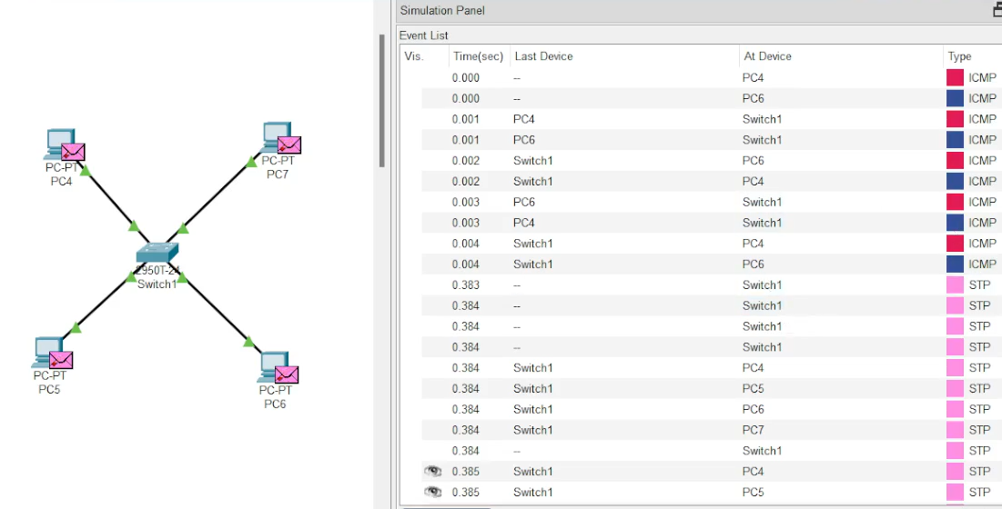

Рис. 13: просмотр движения пакетов

Перейдем в режим реального времени (Realtime). В рабочем пространстве соединим кроссовым кабелем концентратор и коммутатор (рис. 14).

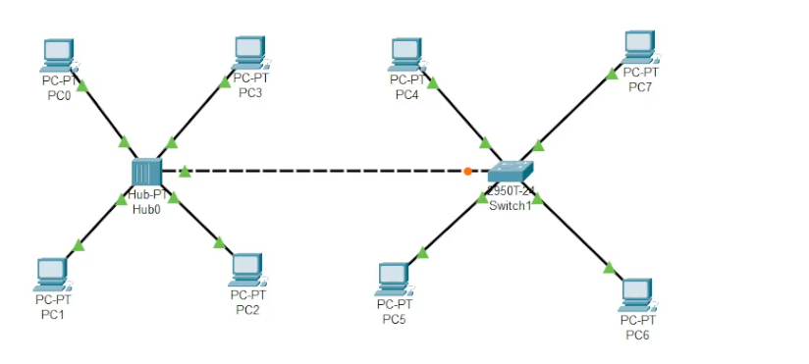

Рис. 14: построение топологии сети

Перейдем в режим моделирования (Simulation). Очистим список событий, удалив сценарий моделирования. Выберем на панели инструментов мышкой «Ad Simple PDU (P)» и щёлкнем сначала на PC0, затем на PC4. Снова выберем на панели инструментов мышкой «Add Simple PDU (P)» и щёлкнем сначала на PC4, затем на PC0. На панели моделирования нажмем кнопку «Play» и проследим за движением пакетов. В результате сначала возникает коллизия, а затем пакеты успешно достигают пункта назначения (рис. 15).

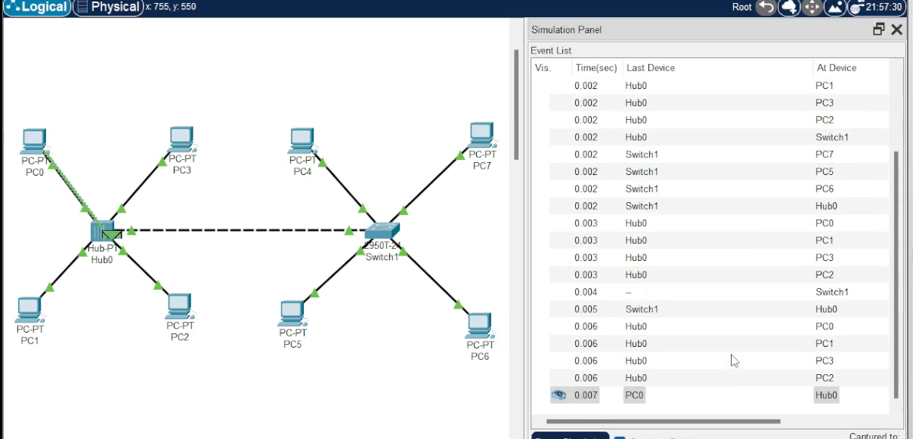

Рис. 15: просмотр за движением пакетов

Очистим список событий, удалив сценарий моделирования. На панели моделирования нажмите «Play» и в списке событий получим пакеты STP (рис. 16).

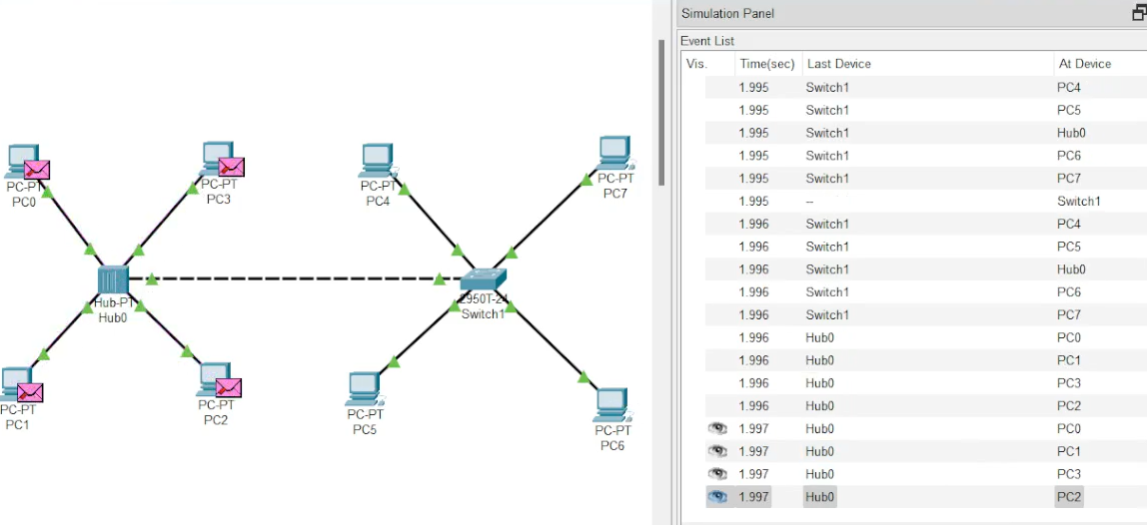

Рис. 16: получение пакетов STP

Исследуем структуру STP. Опишем структуру кадра Ethernet и MAC-адресов (рис. 17).

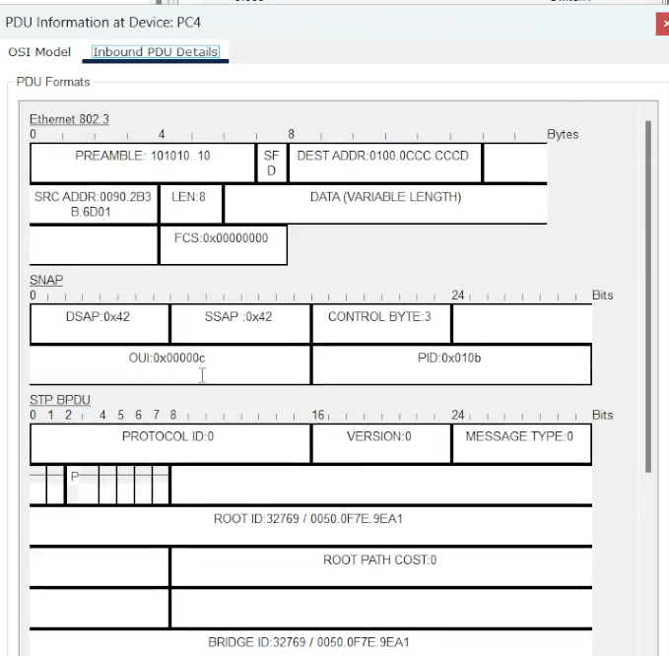

Рис. 17: структура пакета STP

Перейдем в режим реального времени (Realtime). В рабочем пространстве добавим маршрутизатор Cisco 2811. Соединим прямым кабелем коммутатор и маршрутизатор (рис. 18).

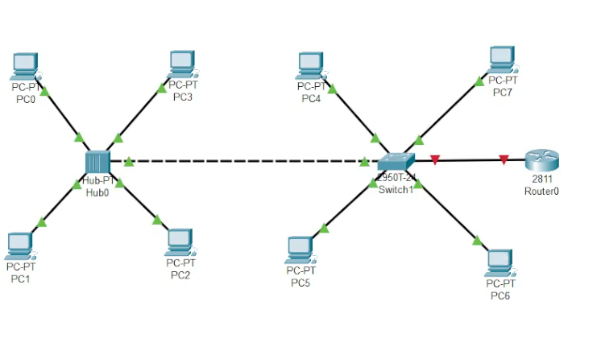

Рис. 18: создание расширенной топологии сети

Щелкнем на маршрутизаторе и на вкладке его конфигурации пропишем статический IP-адрес 192.168.1.254 с маской 255.255.255.0, активируем порт, поставив галочку «On» напротив «Port Status» (рис. 19).

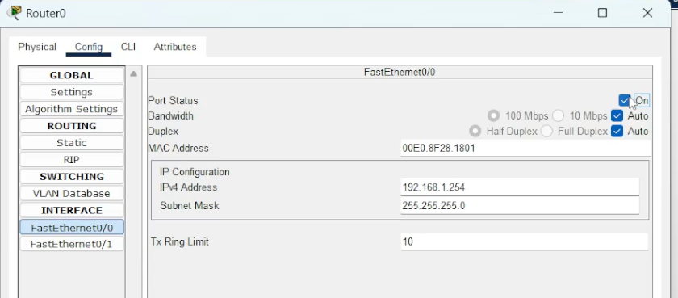

Рис. 19: настройка статического IP-адреса на маршрутизаторе

Перейдем в режим моделирования (Simulation). Очистим список событий, удалив сценарий моделирования. Выберем на панели инструментов мышкой «Add Simple PDU (P)» и щёлкнем сначала на PC3, затем на маршрутизаторе. На панели моделирования нажмем кнопку «Play» и проследим за движением пакетов ARP, ICMP, STP и CDP (рис. 20).

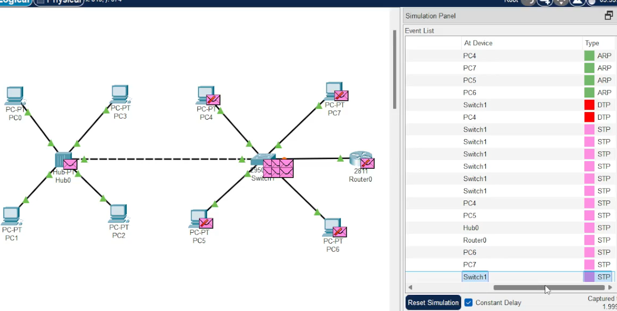

Рис. 20: просмотр движения пакетов ARP, ICMP, STP и CDP

Исследуем структуру пакета CDP, опишем структуру кадра Ethernet и MAC-адресов (рис. 21).

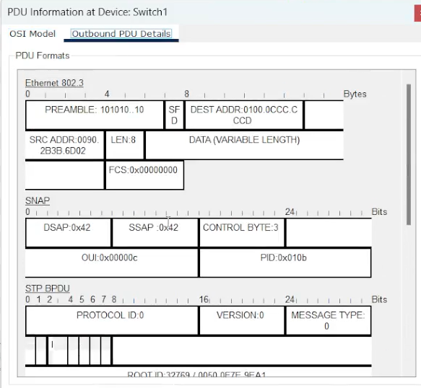

Рис. 21: структура пакета CDP

# 4 Выводы

В результате выполнения лабораторной работы был установлен инструмент моделирования конфигурации сети Cisco Packet Tracer, а также познакомились с его интерфейсом

# 5 Контрольные вопросы

1. Дайте определение следующим понятиям: концентратор, коммутатор, марш- рутизатор, шлюз (gateway). В каких случаях следует использовать тот или иной тип сетевого оборудования?

Ответ: Концентратор — это простое сетевое устройство, которое соединяет несколько компьютеров в локальной сети (LAN). Он работает на физическом уровне модели OSI и передает данные, полученные от одного устройства, ко всем остальным, не делая различий между ними. Концентраторы используются в небольших сетях, где не требуется высокая производительность и управление трафиком. Однако в современных сетях они практически не применяются из-за своей неэффективности и ограниченных возможностей.

Коммутатор — это устройство, которое соединяет устройства в локальной сети и управляет передачей данных между ними на канальном уровне модели OSI. Он анализирует MAC-адреса и направляет данные только к нужному устройству. Коммутаторы используются в большинстве современных локальных сетей, так как они обеспечивают более эффективное использование полосы пропускания и уменьшают количество коллизий по сравнению с концентраторами.

Маршрутизатор — это устройство, которое соединяет разные сети и управляет передачей данных между ними на сетевом уровне модели OSI. Он использует IP-адреса для определения наилучшего пути для передачи данных. Маршрутизаторы используются для соединения локальных сетей с интернетом или другими сетями. Они необходимы в ситуациях, когда требуется маршрутизация трафика между различными сетями или сегментами.

Шлюз — это устройство или программное обеспечение, которое служит точкой входа и выхода между различными сетями, часто с различными протоколами. Он может выполнять преобразование данных между несовместимыми системами. Шлюзы используются, когда необходимо соединить сети с различными протоколами или архитектурами. Например, они могут использоваться для подключения локальной сети к интернету, если требуется преобразование данных между различными форматами.

1. Дайте определение следующим понятиям: ip-адрес, сетевая маска, broadcast- адрес.

Ответ: IP-адрес - это уникальный числовой идентификатор, присваиваемый каждому устройству в сети, использующей протоколы TCP/IP. IP-адрес позволяет устройствам идентифицировать и адресовать друг друга для передачи данных. IP-адрес может быть статическим (постоянным) или динамическим (изменяющимся) и состоит из четырёх десятичных чисел, разделённых точками (например, 192.168.1.1 для IPv4) или из восьми групп шестнадцатеричных чисел, разделённых двоеточиями (например, 2001:0db8:85a3:0000:0000:8a2e:0370:7334 для IPv6).

Сетевая маска - это числовое обозначение, которое определяет, какая часть IP-адреса принадлежит сети, а какая — конкретному устройству (хосту) в этой сети. Сетевая маска используется для разделения IP-адреса на две части: сеть (network) и хост (host). В IPv4 сетевая маска также состоит из четырёх десятичных чисел (например, 255.255.255.0). Сетевая маска определяет диапазон адресов, доступных в данной локальной сети.

Broadcast-адрес - это специальный IP-адрес, используемый для отправки данных всем устройствам в сети одновременно. Broadcast-адрес обычно обозначается путем установки всех битов хостовой части IP-адреса в 1. Например, если у вас есть сеть с сетевой маской 255.255.255.0 и IP-адрес 192.168.1.0, то broadcast-адрес будет 192.168.1.255. Этот адрес позволяет отправлять сообщения всем устройствам в локальной сети без необходимости указания каждого IP-адреса отдельно.

1. Как можно проверить доступность узла сети?

Ответ: Ping - это самый простой и часто используемый способ проверки доступности узла. Команда ping отправляет ICMP (Internet Control Message Protocol) эхо-запросы к указанному IP-адресу или доменному имени и ожидает ответа. Если узел доступен, он ответит, и вы увидите время отклика.